

Заявка за нестандартни буфери / Връзки и допълнителни компоненти


Данни клиент / Customer data
Клиент/Customer: Лице за контакт/Contact person:

Телефон/PHONE: Имейл/E-mail:

Адрес/Adress:

Данни изделие / Product details

Параметри буфер / Buffer tank parameters
Вместимост литри / Capacity L:

Максимално работно налягане / bar | Maximum working pressure / bar

Изолация / Insulation :

Флийс, 100мм / Fleece, 100 mm: Да / Yes

Армафлекс, 25MM / Armaflex, 25 mm:
Да / Yes

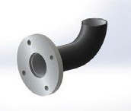
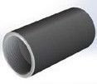
A-2 Фланец без уплътнител и капак с коляно (дълж.140 mm). /
A-2.Flange without gasket and cover with elbow (length 140mm).
Размер /Size DN 15 DN20 DN25 DN32 DN40 DN50 DN65 DN80 DN100 DN125 DN150 DN200 DN250 DN300
Брой /Quantity
A-3.Муфа (дълж. 103 mm).
A-3.Coupling (length 103mm).
Размер /Size 1/2” 3/4” 1” 1 1/4” 1 1/2” 2”
3”
4”
Брой/Quantity
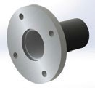
Дата / Date:
A-1.Фланец без уплътнител и капак (дълж.140 mm). /
A-1.Flange without gasket and cover (length 140mm).
Размер/Size DN 15 DN20 DN25 DN32 DN40 DN50 DN65 DN80 DN100 DN125 DN150 DN200 DN250 DN300
Брой/Quantity

Request for non-standard bu ers / Connections and additonal components

A-4. Щуцер (дължина 103 MM).
A-4. Nipple (length 103 mm).
Размер/Size Брой/Quantity
1/2” 3/4” 1” 1 1/4” 1 1/2” 2”
3”
4”

Вътрешно покритие Zinga Zinga interior coating

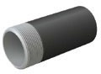
Да / Yes

A-5. Отражател вход студена вода
A-8. Отражателна планка вход студена вода

Да / Yes
tors on cold water inlets
A-8.

Да / Yes
e plate on cold water inlets

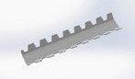
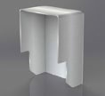
A-6. Разделителна плоча
g plate
Да / Yes 
A-7. Сглобен фланец.
Да / Yes
Ø180 | Ø280 | Ø445 | Ø508 | Ø560

Размер / Size Брой / Quantity
B-1. Горна серпентина B-1. Upper coil

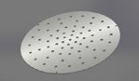
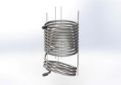
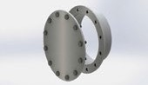
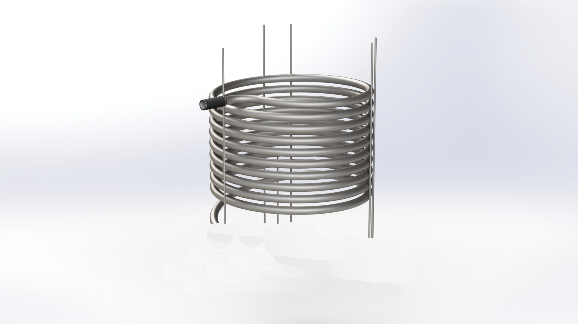
Да / Yes
B-2. Долна серпентина B-2. Lower coil.

Да / Yes



Чертеж / Drawing
360°/0° Отзад
270° Отляво
90°
Отдясно
H
180°
Отпред
Hm
D
Контакти / Contacts
3a допълнителна информация / For further information:
Търговски отдел NES ООД Тел.. 02 / 90 39 778



Подаване на заявка / Submission of the form
2000 L 3000 L
5000 L
Моля изпратете попълнената заявка на / Please send your completed application to:
sales@sunsystem.bg
D (mm) | 1150 | 1250 | 1600
H (mm) | 2312 | 2765 | 935
H (mm) | 2580 | 3031 | 3342

Допълнителна информация / Additional information

